# Тестове завдання на вакансію Web-розробник

Суть завдання: реалізувати на JavaScript сховище сертифікатів у браузері. Зовні це має бути сторінка, де є табличка поточних сертифікатів що вже додані. Клацнувши на сертифікат, можна отримати коротку інформацію з нього. Додані сертифікати зберігаються в LocalStorage, тобто під час перезавантаження сторінки повинні відображатися вже додані сертифікати. Додати сертифікат у сховище можна, перетягнувши файл у поле drag&drop'а.

Для реалізації можна використовувати будь-який сучасний JS-framework (Angular, React, Vue), а можна і не використовувати та реалізувати на ванільному JS. Використання TypeScript і Angular буде плюсом.

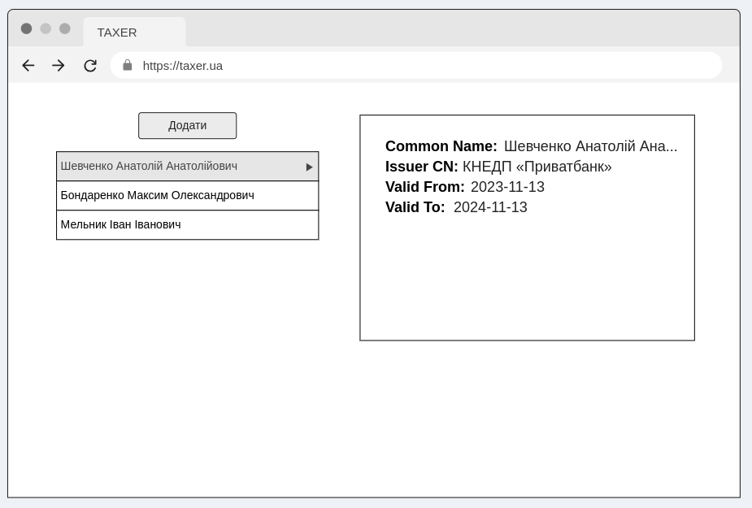

Інтерактивний мокап:

<https://app.moqups.com/JluNzfDrQuNlqhjpanhguKNqoOkoeoGW/view/page/ad64222d5>

Файл сертифіката має чітко визначену структуру, описану в цьому документі: <http://zakon2.rada.gov.ua/laws/show/z1398-12#n25>. Всю інформацію із сертифікату виводити не потрібно. Тільки основне: Common Name, термін дії та Issuer Name.

Для парсингу сертифіката можна використати бібліотеку з цього сайту: <https://lapo.it/asn1js> (<https://github.com/lapo-luchini/asn1js>).

Розпарсувати дані сертифіката можна приблизно так:

| const result = ASN1.decode(certData);  if (result.typeName() !== 'SEQUENCE') {  throw 'Неправильна структура конверта сертифіката (очікується SEQUENCE)';  }  const tbsCertificate = result.sub[0];  ... |
| --- |

На цьому сайті можна швидко переглянути структуру будь-якого сертифіката, завантаживши або скопіювавши відповідний файл. Приклад: <https://goo.gl/MuRhLg>

Використання цієї конкретної бібліотеки не є обов'язковим. Можна використовувати іншу.

Сертифікати для тестів можна завантажити [звідси](https://www.dropbox.com/s/n8903g4cvzrmqro/test_certs.zip?dl=1) архівом.

Результат роботи необхідно надати як посилання на проект на [stackblitz.com](https://stackblitz.com/). Таким чином можна переглянути код і швидко запустити/протестувати сторінку.